NORMA Y PROTOCOLO HIGIENE DE MANOS

|  |  |  |  |
| --- | --- | --- | --- |
|  | Responsable Elaboración | Revisó | Aprobó |
| Nombres | Dr. Mauricio Paredes | Dr. Mauricio Paredes | Ing. Daniel Romero |
|  |  |  | Dr. Pedro Bedón |
|  |  |  | Dr. Mauricio Paredes |
|  |  |  | Lic. Martha Núñez |
| Cargo | Epidemiología | Epidemiología | Gerente HGP |
|  |  |  | Director HGP |
|  |  |  | Epidemiología HGP |
|  |  |  | Coordinadora CIH HGP |
| Firma |  |  |  |
|  |  |  |  |
|  |  |  |  |
|  |  |  |  |

**RESOLUCIÓN DE VALIDACIÓN**

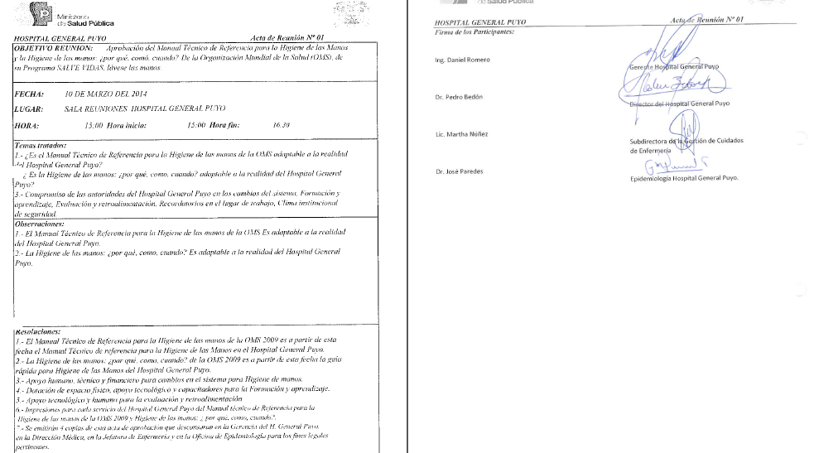

**INTRODUCCION**

Las manos tienen un rol importante en la transmisión de microorganismos. Además de la flora residente, pueden tener una gran carga microbiana adquirida por el contacto con los pacientes y objetos contaminados (flora transitoria).

El **lavado de manos** es una medida de prevención de infecciones muy antigua que permite una descontaminación al eliminar los microorganismos transitorios y disminuir los residentes. Numerosos estudios han comprobado su efectividad, pero paradojalmente su cumplimiento en el área de salud es bajo.

Se han realizado múltiples intentos por mejorar esta cobertura y la tecnología ha tenido una importante participación al mejorar la calidad de los productos. Actualmente podemos contar con jabón en presentación líquida con y sin antiséptico y de una solución alcohol con emolientes para ser utilizada cuando las manos están visiblemente limpias.

Según el objetivo que se requiere lograr, **el lavado de manos puede ser clínico o quirúrgico.** El **lavado clínico** se requiere en la realización de procedimientos no invasivos y contactos con el paciente y la unidad. **El lavado quirúrgico** se debe realizar al ejecutar un procedimiento invasivo.

**PROPOSITO**

Disminuir por arrastre mecánico la flora microbiana de las manos del personal para prevenir la diseminación de microorganismos patógenos entre los pacientes.

**ALCANCE**

Esta norma debe ser aplicada en todas las unidades de atención de paciente.

**RESPONSABILIDAD**

**1. Responsables de cumplir la norma:**

Toda persona que brinda atención en salud, antes de tocar al paciente, antes de realizar una tarea limpia aséptica, después del riesgo de exposición a líquidos corporales, después de tocar al paciente, después del contacto con el entorno del paciente.

**2. Responsables de supervisar el cumplimiento de la norma:**

Supervisores Médicos, Enfermeras Supervisoras, Tecnólogos Médicos, Nutricionistas.

**DEFINICIONES**:

**Preparado de base alcohólica para la fricción de las manos:** Preparado de contenido alcohólico (líquido, gel o espuma) formulado para ser aplicado en las manos con el objetivo de inactivar los microorganismos y / o suprimir temporalmente su crecimiento. Estos preparados pueden contener uno o más tipos de alcohol con excipientes, otros principios activos y humectantes.

**Procedimiento limpio/aséptico:** Cualquier actividad de asistencia que entraña un contacto directo o indirecto con mucosas, piel no intacta o un dispositivo médico invasivo. Durante este procedimiento no debe transmitirse ningún germen.

**Fluidos corporales:** Cualquier sustancia/fluido procedente del cuerpo:

-Sangre

-Excreciones: orina, heces, vómito, meconio, loquios

-Secreciones: saliva, moco, esperma, leche y calostro, lágrimas, cerumen, vermis caseoso (hasta el primer baño)

-Trasudado/exudado: líquido pleural, líquido cerebroespinal, líquido ascítico, líquido sinovial, líquido amniótico, pus, con la excepción del sudor.

-Por extensión, cualquier muestra biológica extraída del cuerpo (incluyendo muestras de tejido, placenta, muestras citológicas, órganos y médula ósea).

**Puntos críticos:** Los puntos críticos se asocian al riesgo de infección. Corresponden a zonas del cuerpo o dispositivos médicos que han de protegerse frente a gérmenes patógenos (puntos críticos con riesgo infeccioso para el paciente), o a zonas del cuerpo o dispositivos médicos con riesgo potencial de que la mano sufra una exposición a fluidos corporales y patógenos hemotransmisibles (puntos críticos con riesgo de exposición a fluidos corporales). Ambos tipos de riesgo pueden producirse simultáneamente.

**Higiene de manos:** Término genérico referido a cualquier medida adoptada para la limpieza de las manos -fricción con un preparado de base alcohólica o lavado con agua y jabón-, con el objetivo de reducir o inhibir el crecimiento de microorganismos en las manos.

**Indicación de higiene de las manos:** Razón por la que se debe realizar la higiene de las manos en una determinada situación.

**Oportunidad para la higiene de las manos:** Momento durante la actividad asistencial en el que es necesario realizar una higiene de manos para interrumpir la transmisión manual de microorganismos. Constituye el denominador para calcular el grado de cumplimiento de la higiene de las manos, es decir, el porcentaje de ocasiones en que los profesionales sanitarios realmente realizan una higiene de manos con respecto a todas las ocasiones observadas que lo requerirían.

**Fricción de las manos:** Aplicar un antiséptico para manos para reducir o inhibir la propagación de los microorganismos sin necesidad de una fuente exógena de agua ni del enjugado o secado con toallas u otros instrumentos.

**Dispositivo médico invasivo:** Dispositivo médico que se introduce a través de la piel, de una membrana mucosa o de un orificio natural.

**Colonización:** Presencia y multiplicación de microorganismos patógenos sin que se produzca una invasión o deterioro de los tejidos.

**Infección:** Invasión y multiplicación de microorganismos patógenos en un tejido o en una parte del cuerpo que, mediante diversos mecanismos celulares o tóxicos pueden posteriormente ocasionar una lesión tisular y convertirse en enfermedad.

**INDICACIONES HIGIENE MANOS**

Los cinco momentos para higiene de las manos de la Organización Mundial de la Salud:

1.-Antes de tocar al paciente.

2.-Antes de realizar una tarea limpia aséptica.

3.-Después del riesgo de exposición a líquidos corporales.

4.-Después de tocar al paciente.

5.-Después del contacto con el entorno del paciente.

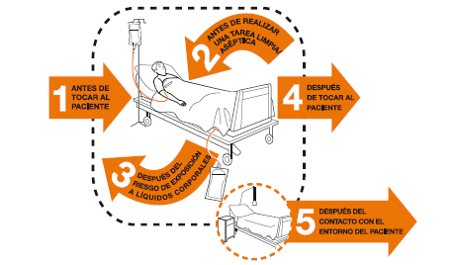

**TECNICA HIGIENE MANOS**

**Técnica de higiene de las manos con preparaciones alcohólicas:**

1. Deposite en la palma de la mano una dosis de producto suficiente para cubrir toda la superficie a tratar.

2. Frótese las palmas de las manos entre sí.

3. Frótese la palma de la mano derecha contra el dorso de la mano izquierda entrelazando los dedos y viceversa.

4. Frótese las palmas de las manos entre sí, con los dedos entrelazados.

5. Frótese el dorso de los dedos de una mano con la palma de la mano opuesta, agarrándose los dedos.

6. Frótese con un movimiento de rotación el pulgar izquierdo atrapándolo con la palma de la mano derecha y viceversa.

7. Frótese la punta de los dedos de la mano derecha contra la palma de la mano izquierda, haciendo un movimiento de rotación y viceversa.

8. Una vez secas, sus manos son seguras.

9. Total de duración 20 a 30 segundos.

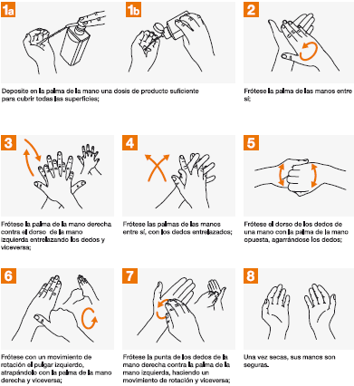

**Técnica de lavado de manos con agua y jabón**

1. Mójese las manos con agua

2. Deposite en la palma de la mano una cantidad de jabón suficiente para cubrir todas las superficies de las manos.

3. Frótese las palmas de las manos entre sí.

4. Frótese la palma de la mano derecha contra el dorso de la mano izquierda entrelazando los dedos y viceversa.

5. Frótese las palmas de las manos entre sí, con los dedos entrelazados.

6. Frótese el dorso de los dedos de una mano con la palma de la mano opuesta, agarrándose los dedos.

7. Frótese con un movimiento de rotación el pulgar izquierdo atrapándolo con la palma de la mano derecha y viceversa.

8. Frótese la punta de los dedos de la mano derecha contra la palma de la mano izquierda, haciendo un movimiento de rotación y viceversa.

9. Enjuáguese las manos con agua.

10. Séqueselas con una toalla de papel.

11. Sírvase de la toalla para cerrar el grifo.

12. Sus manos son seguras.

11. Total de duración 40 a 60 segundos.

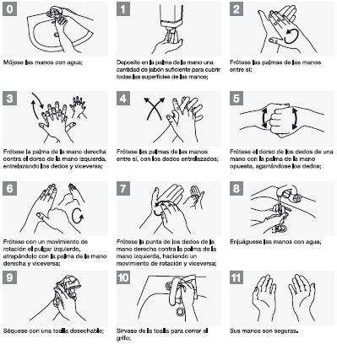

**RECOMENDACIONES Y GRADO DE EVIDENCIA**

|  |  |
| --- | --- |
| Si hay suciedad visible o materia orgánica, lavarse las manos con agua y jabón con o  sin antiséptico. | IA |
| Previo a procedimiento invasivo, lavarse las manos con agua y jabón con antiséptico. | IA |
| Previo a contacto con el paciente o unidad, lavarse las manos con agua y jabón con o sin  antiséptico. | IB |
| Previo a contacto con paciente y unidad y no hay suciedad visible o materia orgánica en  las manos, frotarlas con Alcohol gel. | IB |
| Posterior a contacto con paciente u objetos utilizados, lavarse las manos con agua y jabón  con o sin antiséptico. | IB |
| Posterior a contacto con paciente y unidad y no hay suciedad visible, frótese las manos  con Alcohol gel. | IB |
| Posterior a contacto con fluidos corporales, mucosas y piel no intacta, lavarse las manos  con agua y jabón con o sin antiséptico. | IA |
| Post retiro de guantes, lavarse las manos con agua y jabón. | IB |
| Previo a procedimientos quirúrgicos, lavarse las manos con agua y jabón con antiséptico. | IA |
| Antes de comer y después de usar el WC: lavado de manos con agua y jabón. | IA |
| No usar uñas artificiales en la atención de paciente. | IA |
| Mantener uñas cortas y limpias. | II |
| Retirar anillos, reloj, pulseras antes de realizar lavado de manos. | R |

**REFERENCIA:**

Acosta-Gnass S. Manual de Control de Infecciones y epidemiología Hospitalaría.

[www.hrrio.cl/images/documentos/manualiih2011](http://www.hrrio.cl/images/documentos/manualiih2011)

<http://www.who.int/gpsc/en>